L'énigme de la semaine
N° 8

Francis fait le poids…
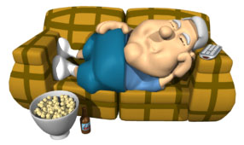
A force de passer son temps à manger du pop-corn devant la télé, Francis a vraiment pris du poids ! Il n’ose même plus avouer combien il pèse ; et lorsqu’on lui demande, il répond :

« Vous voyez cette addition ?
Si vous parvenez à placer une fois chacun des chiffres 0, 1, 2, 3, 4, 5, 6 et 7 pour que l’addition soit correcte, vous connaîtrez mon poids en kg, puisque c’est le résultat ! »
.
.
.
.
.
+
.
.
.

Alors ? Quel est le poids en kilos de Francis ?
Inscrivez l’addition complète sur votre feuille réponse !

